ДОКЛАД

ПО БАЗА ДАННИ

ТЕМА: Въведение в Базата Данни

1.Бази данни

2.Типовете данни

3.Нормализация - 1,2,3 нормални форми

4.Типове връзки

- one to one

- one to many / many to one

- many to many

5.Първичен ключ – Primary Key (PK)

6.Външен ключ

7.Каскадни операции

8.Основни SQL команди за работа

9.Създаване, промяна и премахване на таблици в бази данни

Изготвил:Валентин 11а клас

**1.Бази данни:**

База данни представлява колекция от логически свързани данни в конкретна предметна област, които са структурирани по определен начин. В първоначалния смисъл на понятието, използван в компютърната индустрия, базата от данни се състои от записи, подредени систематично, така че компютърна програма да може да извлича информация по зададени критерии.

**2.Типовете данни:**

Типовете данни представляват множества (диапазони) от стойности, които имат еднакви характеристики:

* име на типа (byte, int, string, int[], List.
* размер (колко памет заемат) – например 32 байта.

- стойност по подразбиране (default value).

**3.Нормализация: 1,2,3 Нормални форми:**

**А) 1NF (Първа нормална форма)**

По дефиниция обект, който няма повтарящи се колони или групи данни, може да се нарече Първа нормална форма. В първата нормална форма всяка колона е уникална.

Следва как би изглеждала таблицата на нашите служители и отдели, ако беше в първата нормална форма (1NF):

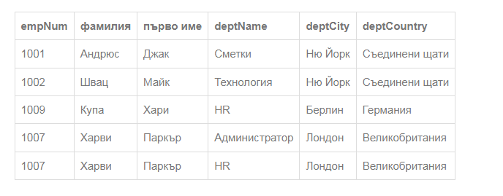

Тук всички колони на таблици на служители и отдели са обединени в едно и няма нужда от свързване на колони, като deptNum, тъй като всички данни са налични на едно място.

Но таблица като тази с всички задължителни колони в нея би била не само трудна за управление, но и трудна за извършване на операции, а също и неефективна от гледна точка на съхранението.

**Б) 2NF (втора нормална форма)**

По дефиниция обект, който е 1NF и един от неговите атрибути се дефинира като първичен ключ, а останалите атрибути зависят от първичния ключ.

Следва пример за това как биха изглеждали таблицата на служителите и отдела:

**Таблица на служителите:**

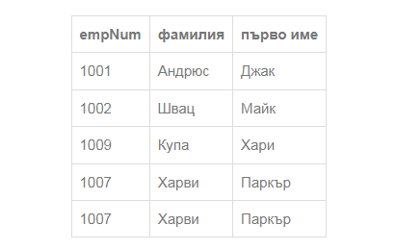

**Таблица на отделите:**

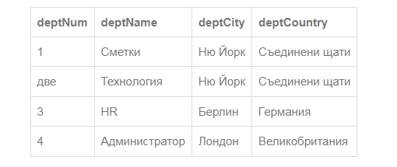

**Таблица EmpDept:**

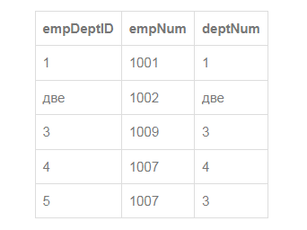

Тук можем да забележим, че сме разделили таблицата във формата 1NF на три различни таблици. таблицата Служители е обект за всички служители на дадена компания и нейните атрибути описват свойствата на всеки служител. Първичният ключ за тази таблица е empNum.

**В) 3NF (трета нормална форма):**

По дефиниция таблица се разглежда в трети нормал, ако таблицата / обектът вече е във втората нормална форма и колоните на таблицата / обекта не са преходно зависими от първичния ключ.

Горният сценарий се нарича преходна зависимост на колоната CustomerCity от CustomerID, т.е. първичен ключ. След като разберем преходната зависимост, нека сега обсъдим проблема с тази зависимост.

Възможно е да има възможен сценарий, при който се прави нежелана актуализация на таблицата за актуализиране на CustomerZIP до пощенски код на различен град, без да се актуализира CustomerCity, като по този начин базата данни се оставя в несъответстващо състояние.

За да разрешим този проблем, трябва да премахнем преходната зависимост, която би могла да бъде направена чрез създаване на друга таблица, да речем, таблица CustZIP, която съдържа две колони, т.е. CustomerZIP (като първичен ключ) и CustomerCity.

Колоната CustomerZIP в таблицата Customer е външен ключ към CustomerZIP в таблицата CustZIP. Тази връзка гарантира, че няма аномалия в актуализациите, при които се актуализира CustomerZIP, без да се правят промени в CustomerCity.

**4.Типове връзки:**

- За нормалното функциониране на една база от данни е необходимо да се определят правилно и да се изградят връзките между съществуващите категории обекти или действия.

**Съществуващите видове връзки са:**

➢ 1:1 (едно към едно)

➢ 1:N (едно към много)

➢ M:N (много към много)

**5.Първичен ключ – Primary Key:**

Първичен кл.е поле, което определя еднозначно запис в база от данни.Служи да идентифицира по уникален начин всеки запис (екземпляр) на релационна база данни и затова в една база данни не може да присъстват два еднакви първични ключа.

**6.Външен ключ:**

- Външният ключ е референтно ограничение между две таблици. Той идентифицира колона или набор от колони в една таблица, наречена референтна таблица, която се отнася до набор от колони в друга таблица, наречена реферирана таблица

**7.Каскадни операции:**

- Често срещани заявки над база данни са операциите изтриване и промяна на съществяуващ запис. Какво се случва обаче, когато имаме външен ключ от една таблица към друга и стойността, към която някой сочи бъде изтрита.

Всичко зависи от ограничението, което е декларирано по време на създаването на външния ключ. От статията за ограничения знаете, че върху външния ключ съществуват следните ограничения:

**ON DELETE SET NULL;**

**ON DELETE RESTRICT;**

**ON DELETE CASCADE;**

**8.Основни SQL команди за работа:**

**SELECT**: Това е може би най-основната SQL команда. Командата select се използва за извличане или извличане на резултати от определена таблица на база данни. Това обикновено е последвано от конкретни имена на колони или всички имена на колони (като се използва *).

**CREATE:** Това е една от основните DDL команди, която се използва за създаване на таблица в базата данни. Предпоставките за създаване на таблица включват познаване на името на колоната и техните типове данни.

**CLOSE:** Както подсказва името, тази команда се използва за изтриване на редовете от таблица.

**ALTER:** Тази команда DML се използва за извършване на промени в таблицата. Тя включва промяна на таблицата според нуждите.

**SQL ALIAS:** ALIAS е сред най-разпространената SQL команда, която се използва за даване на смислено име на вашия атрибут или колона. Те са определени за колони и таблици, което помага за увеличаване на четността на заявката.

**AVG ():** Това е съвкупна функция, която се използва за връщане на средната стойност на определен числов колона

**GROUP BY:** Клаузата GROUP BY в SQL командите се използва за извличане на данни въз основа на някакво конкретно групиране, свързано с една или повече колони.

**INSERT:** Командата INSERT се използва за добавяне на нов ред данни в таблицата. Мандатът за команда INSERT е, че таблицата трябва да бъде вече създадена.

**9.Създаване, промяна и премахване на таблици в бази данни:**

**А)Създаване на нова таблица в нова база данни:**

- Щракнете върху Файл > Създай и след това изберете Празна настолна база данни.

- В полето Име на файла въведете име на файл за новата база данни.

- За да отидете в друго местоположение и да запишете базата данни, щракнете върху иконата на папка.

- Щракнете върху Създай.

- Новата база данни се отваря и се създава и отваря нова таблица с име Таблица1 в изглед на лист с данни.

**Б)Създаване на нова таблица чрез импортиране или свързване към външни данни:**

- Щракнете върху Файл > Отвори.

- В диалоговия прозорец Отвори изберете и отворете базата данни, в която искате да създадете нова таблица.

- В раздела Външни данни, в групата Импортиране и свързване щракнете върху един от наличните източници на данни.

- Добавяне на приложение

- Следвайте инструкциите в диалоговите прозорци, които се появяват на всяка стъпка.

- Access създава новата таблица и я показва в навигационния екран.

**ИЗТОЧНИЦИ:**

<https://support.microsoft.com/bg-bg/office/index-%D1%84%D1%83%D0%BD%D0%BA%D1%86%D0%B8%D1%8F-a5dcf0dd-996d-40a4-a822-b56b061328bd>

<https://support.microsoft.com/bg-bg/office/%D1%81%D1%8A%D0%B7%D0%B4%D0%B0%D0%B2%D0%B0%D0%BD%D0%B5-%D0%BD%D0%B0-%D1%82%D0%B0%D0%B1%D0%BB%D0%B8%D1%86%D0%B0-%D0%B8-%D0%B4%D0%BE%D0%B1%D0%B0%D0%B2%D1%8F%D0%BD%D0%B5-%D0%BD%D0%B0-%D0%BF%D0%BE%D0%BB%D0%B5%D1%82%D0%B0-8fdc65f9-8d40-4ff5-9212-80e6545e8d87>

<https://bg.education-wiki.com/6975611-sql-commands>

<http://javac.bg/?p=514#more-514>

<https://bg.strephonsays.com/foreign-key-and-vs-primary-key-7781>

<https://bg.wikipedia.org/wiki/%D0%91%D0%B0%D0%B7%D0%B0_%D0%B4%D0%B0%D0%BD%D0%BD%D0%B8>